HORARIOS - CONSULTAS

1. Muestra todos los profesores de informática:

SELECT *  
FROM profesor  
WHERE departamento = 'Informática'

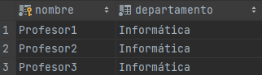

1. Muestra todas las aulas que tengan una capacidad hasta 50 personas:

SELECT *  
FROM aula  
WHERE capacidad <= 50

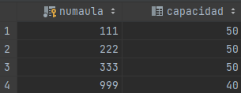

1. Muestra las aulas de informática que tengan más de 20 ordenadores:

SELECT *  
FROM aula_informatica  
WHERE aula_informatica.numordenadores > 20

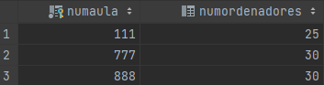

1. Muestras las pizarras que midan más de 1 metro de ancho y más de 1 metro de alto:

SELECT *  
FROM pizarra  
WHERE ancho > 100 && alto > 100



1. Muestra las asignaturas que imparte el profesor “Profesor5” en el aula número 555:

SELECT *  
FROM asignatura  
WHERE nomprofesor = 'Profesor5' && numaula = 555



1. Muestra las asignaturas del tercer cuatrimestre y que imparta el profesor “Profesor3”:

SELECT *  
FROM asignatura  
WHERE nomprofesor = 'Profesor3' && cuatrimestre = 3



1. Muestra las asignaturas de segundo cuatrimestre:

SELECT *  
FROM asignatura  
WHERE cuatrimestre = 2

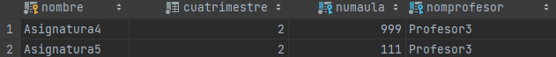

1. Inventa un enunciado para solucionar con LIKE

* Muestra los profesores cuyo departamento tenga menos de 10 letras

SELECT *  
FROM profesor  
WHERE departamento NOT LIKE '%__________%'



1. Inventa un enunciado para solucionar con BETWEEN

* Muestra las aulas que tengan una capacidad superior a 40 e inferior a 60

SELECT *  
FROM aula  
WHERE capacidad BETWEEN 41 and 59

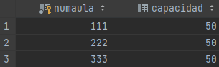

1. Inventa un enunciado para solucionar con IN

* Muestra las asignaturas que sean impartidas en las aulas con código 111, 555 o 666

SELECT *  
FROM asignatura  
WHERE numaula IN (111, 555, 666)

